## Un navigateur web incontournable

1. Classement des navigateurs web

En septembre 2023, les classements des navigateurs web les plus utilisés peuvent varier en fonction des sources, mais voici une liste générale des navigateurs populaires tous supports confondus dans le monde :

* **Google Chrome:** Chrome continue généralement de dominer le marché des navigateurs en termes de part de marché, grâce à sa rapidité, ses fonctionnalités, et son intégration avec les services Google.
* **Mozilla Firefox:** Firefox reste un navigateur très apprécié pour sa personnalisation, ses fonctionnalités de confidentialité et son engagement envers un internet ouvert.
* **Apple Safari:** Safari est le navigateur par défaut sur les appareils Apple, ce qui lui donne une part importante du marché, en particulier sur les appareils iOS et macOS.
* **Microsoft Edge:** Edge, basé sur Chromium, a gagné en popularité grâce à sa performance améliorée et à son intégration avec les services Microsoft. Il est préinstallé sur les systèmes Windows.
* **Brave:** Brave se distingue par son engagement envers la confidentialité en ligne et le blocage des publicités intrusives. Il a gagné en popularité ces dernières années.
* **Opera:** Opera propose diverses fonctionnalités intégrées, telles qu'un VPN gratuit et un bloqueur de publicités, ce qui le rend attrayant pour certains utilisateurs.
* **Samsung Internet:** Le navigateur Samsung est préinstallé sur de nombreux appareils Samsung et est populaire sur les appareils Android.
* **UC Browser:** UC Browser est particulièrement populaire dans certaines régions, comme l'Asie, en raison de ses fonctionnalités de compression de données pour une navigation plus rapide.
* **Vivaldi:** Vivaldi se concentre sur la personnalisation et offre de nombreuses options de personnalisation pour les utilisateurs avancés.
* **Yandex Browser:** Populaire en Russie, le navigateur Yandex offre une intégration avec les services Yandex.

1. Les parts de marché du Top 3 des navigateurs web

* Top 1: ↨Google Chrome (64,53%)
* Top 2: Safari (18,84%)
* Top 3: Microsoft Edge (4,05%)

Source --> https://www.leptidigital.fr/webmarketing/parts-de-marche-navigateurs-web-10814/#:~:text=Dans%20le%20monde,-R%C3%A9sum%C3%A9%20de%20la&text=Chrome%20%3A%2064%2C53%20%25,Firefox%20%3A%203%2C4%20%25

1. Creation de compte Google

Je possède déjà un compte Google Chrome

## Maintenant naviguons

1. Recherche dans un nouvel onglet

* ISS en direct:

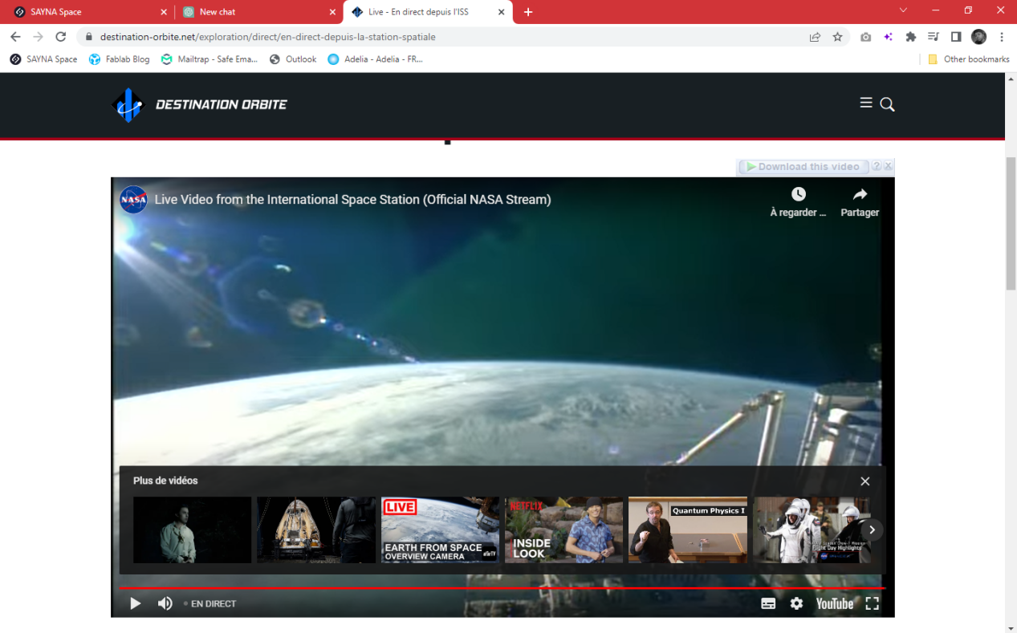

* One Piece Streaming:

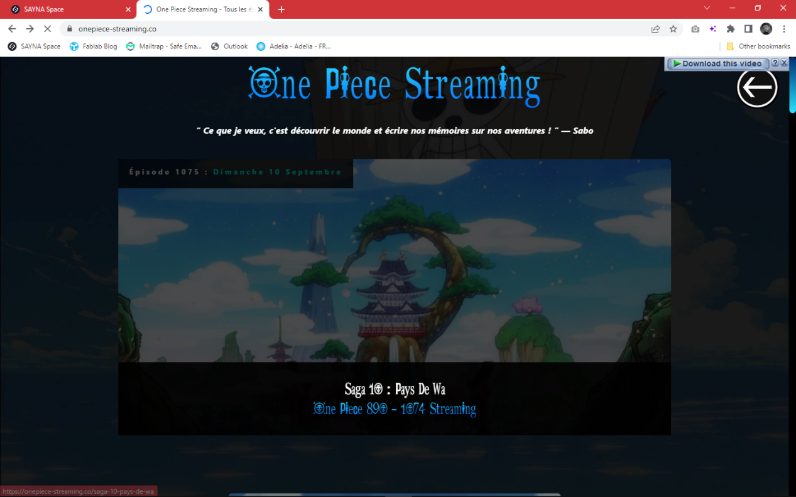

* Auto draw:

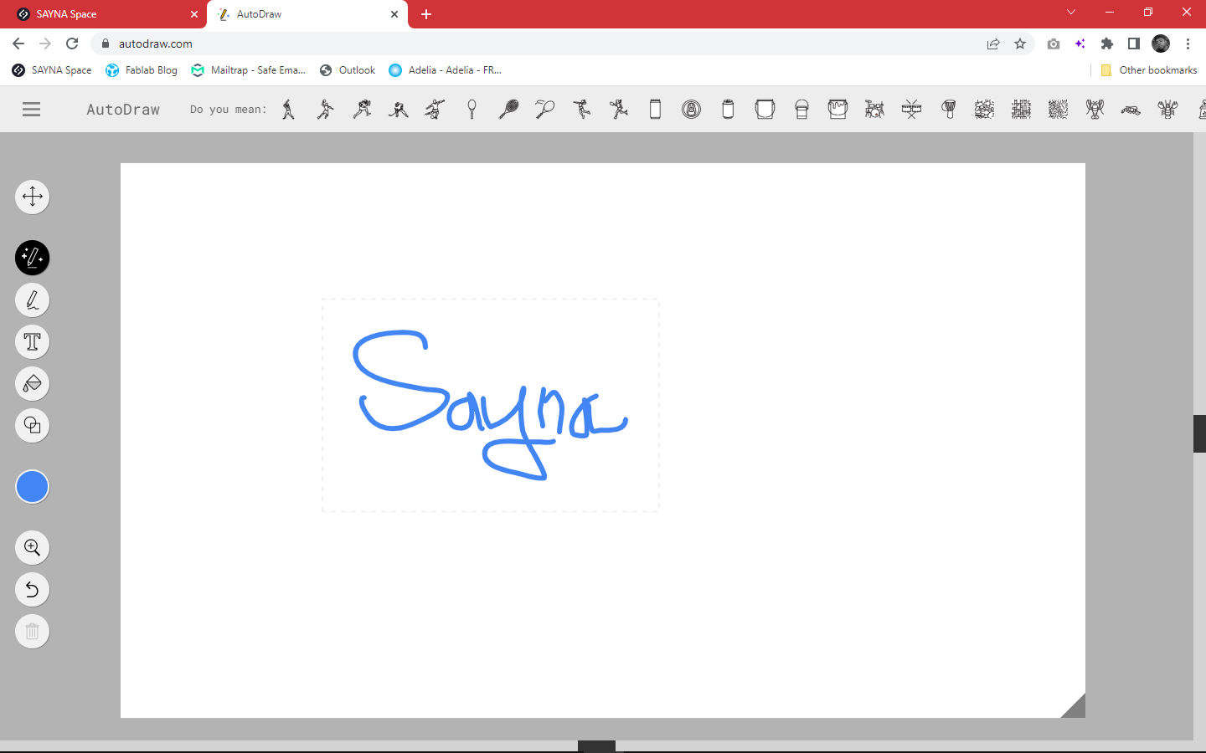

* 1. Le site Auto draw
* Fait n’importe quel dessin sur autodraw et appuie sur le bouton “Actualiser”. Ta feuille de dessin se remet à zéro.

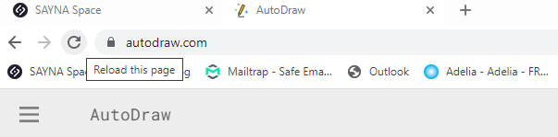

* Reste appuyé sur le bouton “Précédent” et revient sur le site de l’ISS. On retombe

sur les astronautes.

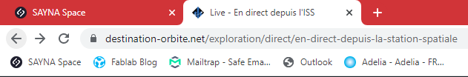

* Reste appuyé sur le bouton “Suivant” et retourne sur le site de One Piece. C’est

partie pour l’aventure de pirates !

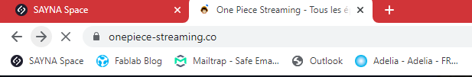

* Clic droit sur l’onglet et appuie sur “Épingler”.

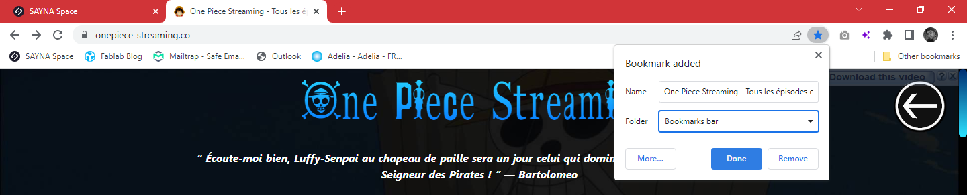

1. Historique de navigation

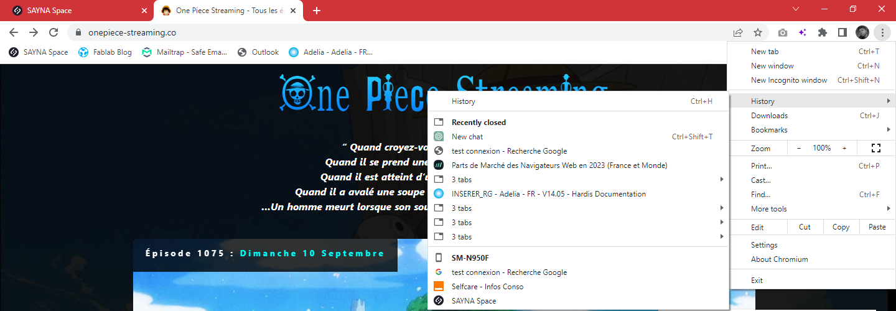

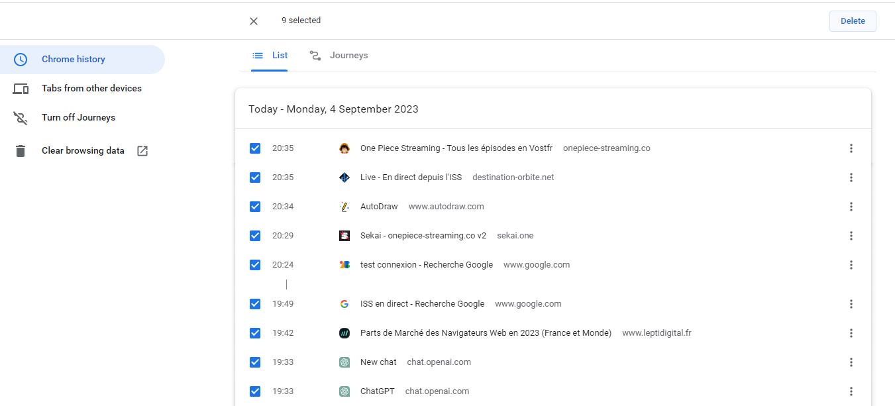

1. Convertisseur YouTube



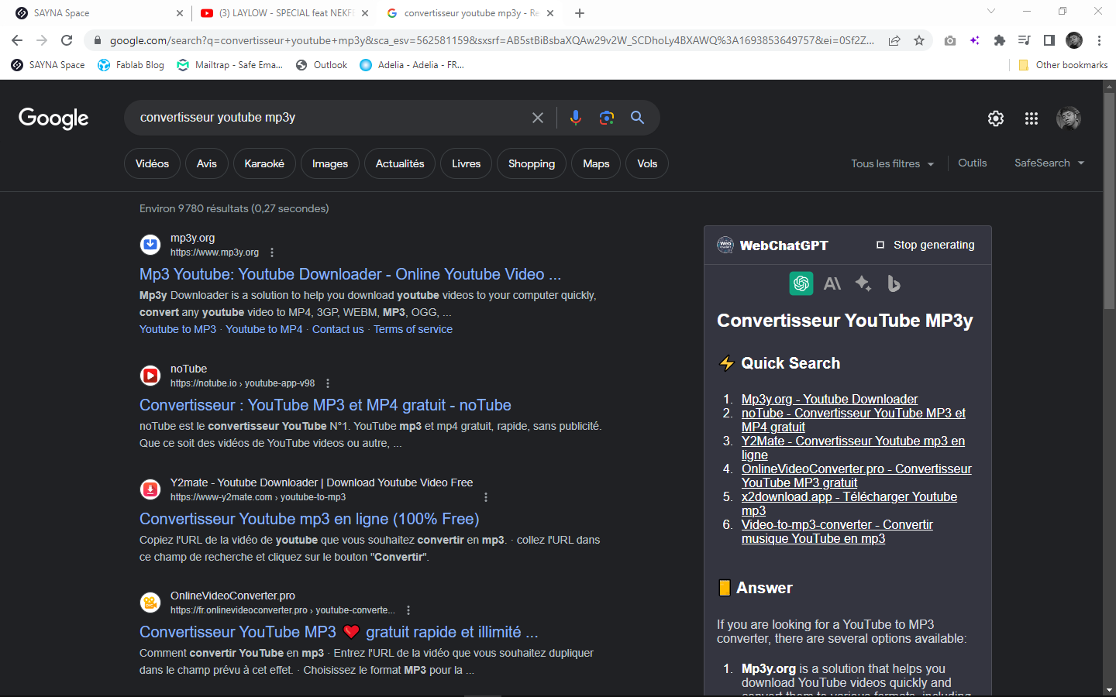

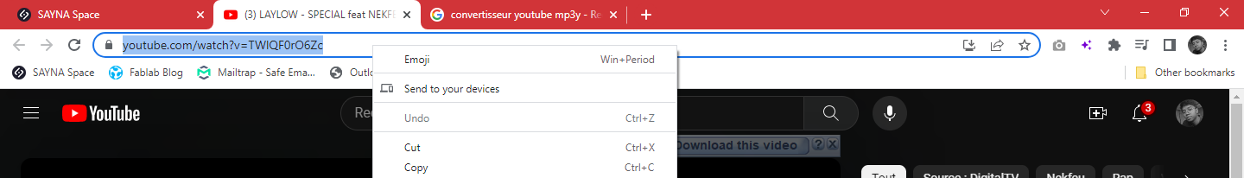



## Que pouvez-vous faire en ligne ?

1. Recherche sur Internet avec un Q&R

* Comment s'appelle le maître de Obi Wan Kenobi dans Star Wars ?

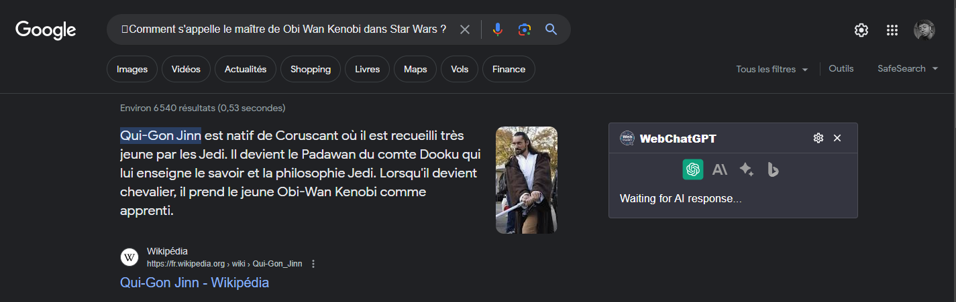

* Quelle est la couleur du sabre laser du maître Jedi Mace Windu dans Star Wars ?

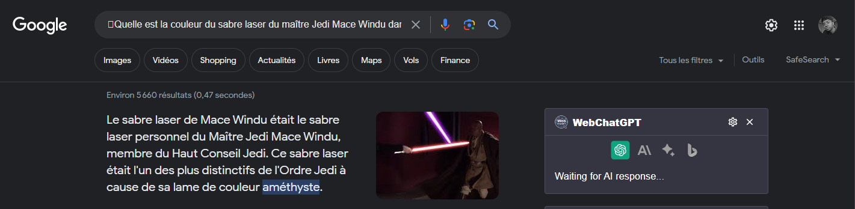

* À quoi fait référence dans la réalité à l'apparence des maîtres Jedi dans Star Wars ?

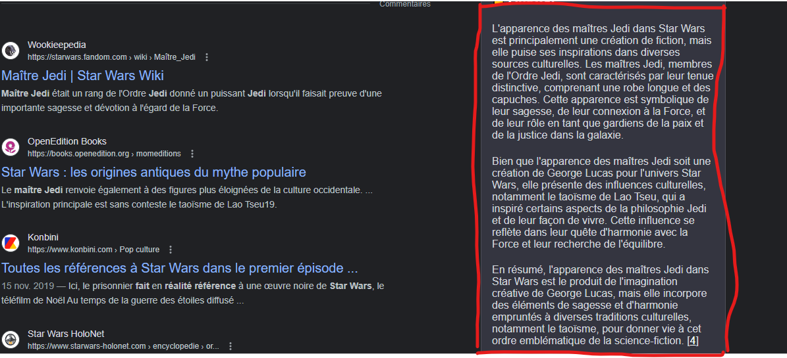

* Qui a initié la création de l’armée des clones dans Star Wars ?

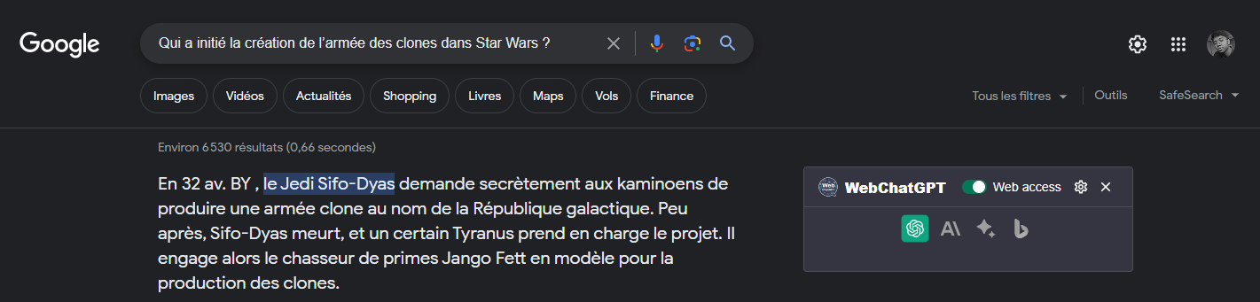

1. Partager un contenu sur Facebook

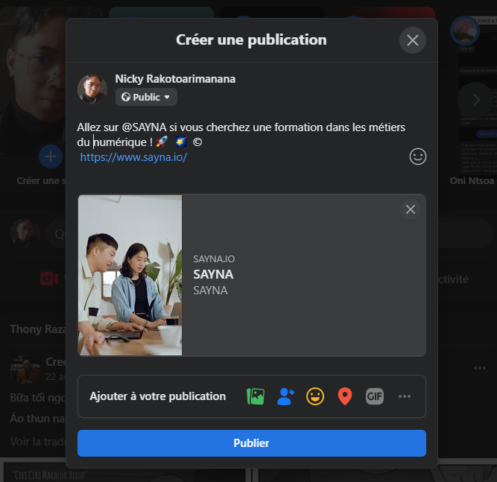

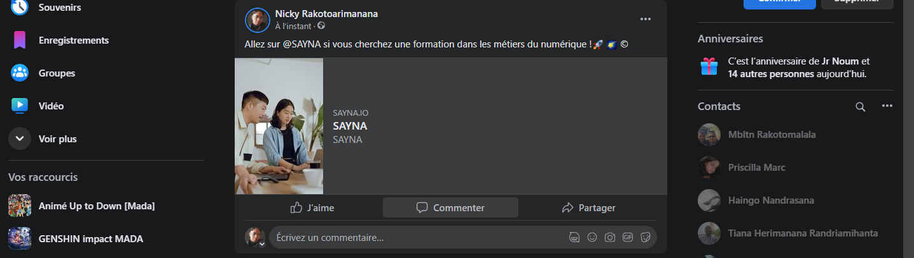

## Connexion à internet

1. Fournisseurs d’accès à internet (FAI)

* Telma: Telma est l'un des principaux fournisseurs d'accès à internet à Madagascar, proposant une gamme de services, y compris la 3G/4G.
* Blueline: Blueline est un autre opérateur majeur offrant des services internet à Madagascar, y compris la connectivité 3G/4G.
* Orange: Orange est bien établi en tant que fournisseur d'accès à internet à Madagascar, offrant diverses options de connexion, y compris la 3G/4G.
* Airtel: Airtel est également un fournisseur d'accès à internet en concurrence sur le marché malgache.
* En plus de ces principaux fournisseurs, il existe des services de connexion par satellite, notamment VSAT Satellite Broadband, qui propose des connexions internet haut débit par satellite.

1. Classement des FAI

Pour établir un classement précis, il serait nécessaire de consulter des données plus récentes et des évaluations spécifiques en fonction de critères tels que la vitesse de connexion, la couverture réseau, la qualité du service client, et les offres tarifaires. Chacun de ces fournisseurs peut avoir des avantages et des inconvénients qui dépendent des besoins individuels de l'utilisateur.

Mais d’apres mon enquete:

* Blueline, le meilleur service client
* Orange, la meilleure qualité de connexion
* Telma en 3e place dans l’Internet à Madagascar

[ Source: <https://stileex.xyz/internet-a-madagascar/> ]

## Qu’est-que le cloud ?

1. Les services cloud de Google

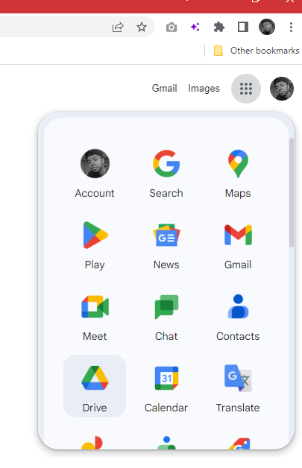

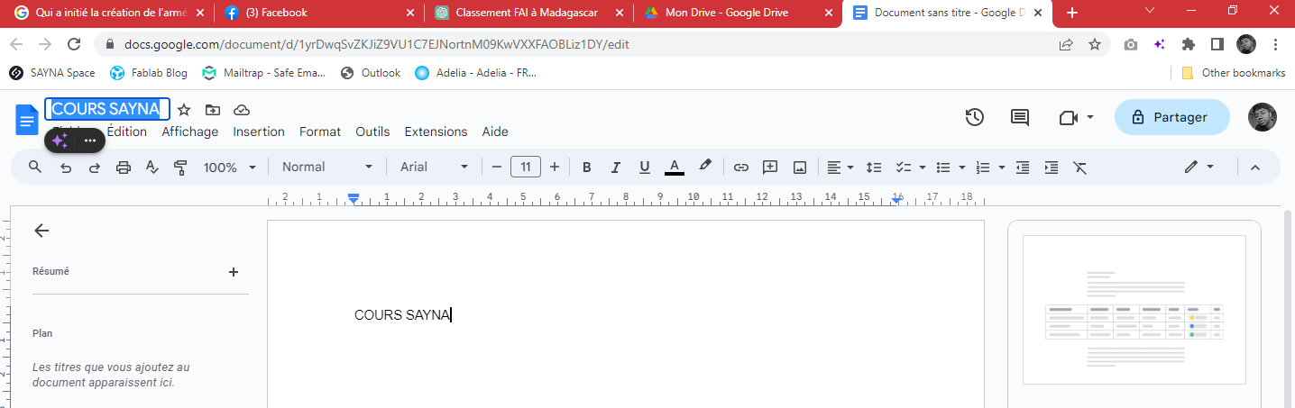

## Utilisation d’un navigateur web

1. Enregistrer et organiser ses sites internet favoris

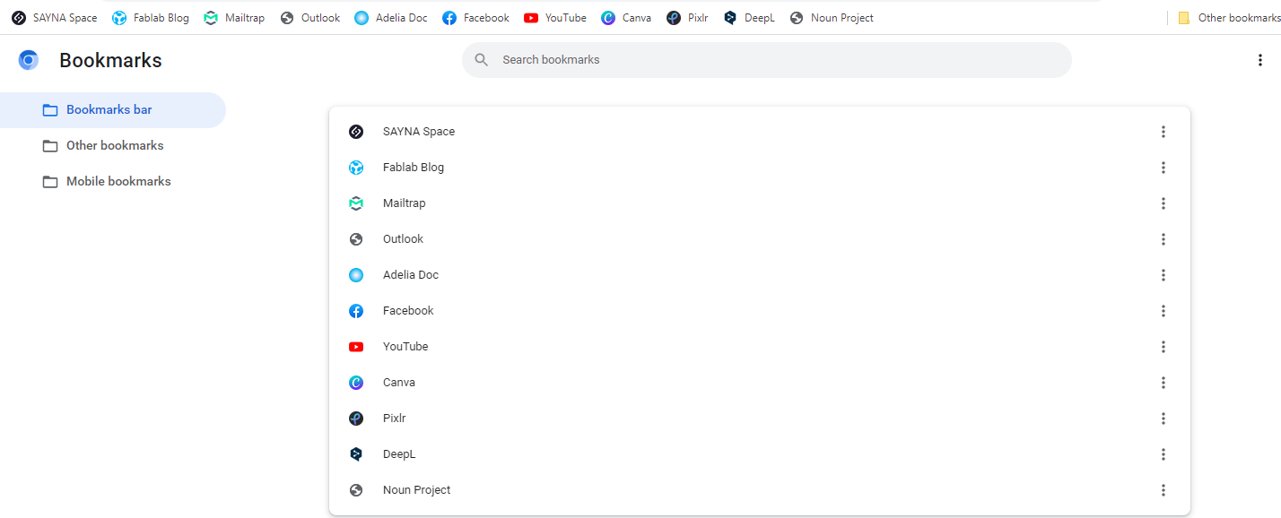

## Comprendre les hyperliens

Un lien hypertexte ou hyperlien est un envoi unidirectionnel (dans un sens) vers un document électronique. Les hyperliens peuvent relier deux documents différents ou différentes zones d'un même document. Un texte enrichi d'hyperliens est appelé hypertexte.

## Download et Upload

1. Processus de download sur Wallhaven et de upload d’une image sur Facebook

DOWNLOAD:

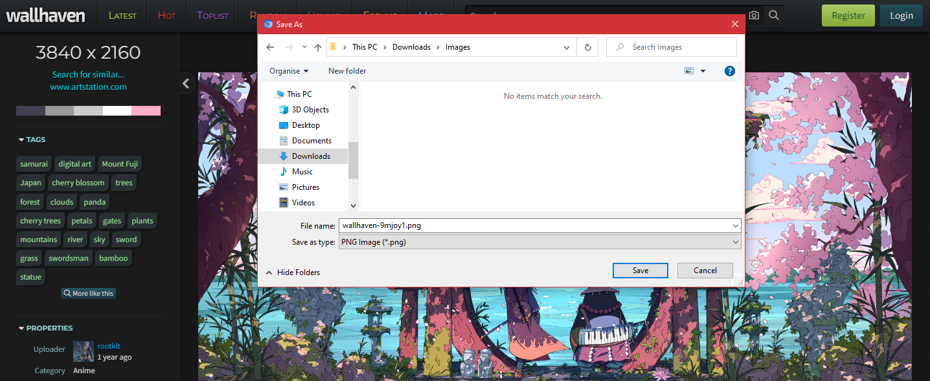

UPLOAD:

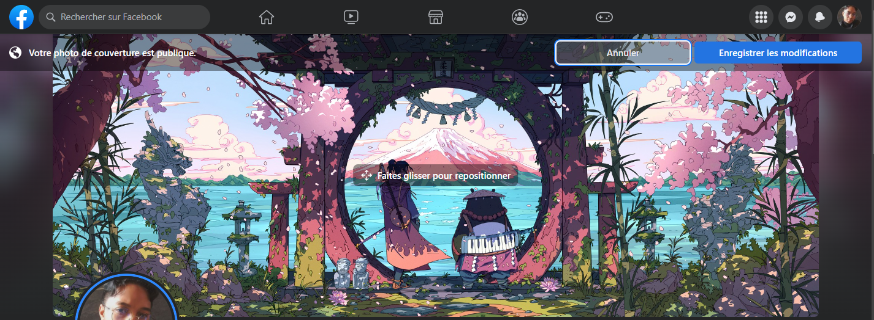

1. Telecharger un fichier compresses

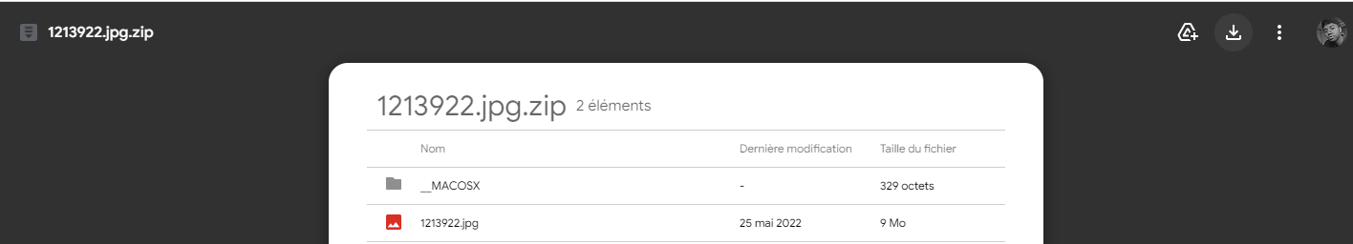

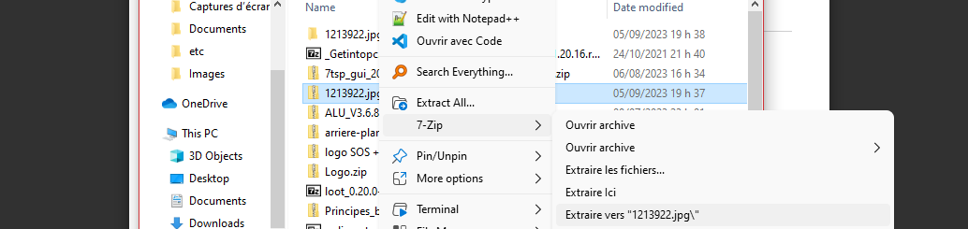



## Utiliser les moteurs de recherche

1. Utiliser les outils des moteurs de recherche

* Suggestion 1:

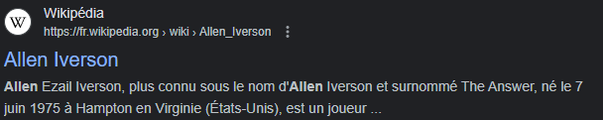

* Suggestion 2:

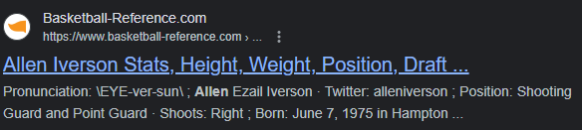

* Suggestion 3:

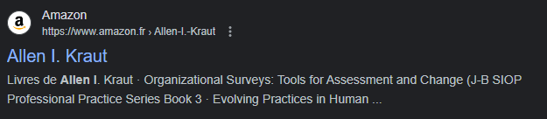

* Suggestion 4:



* Suggestion 5:

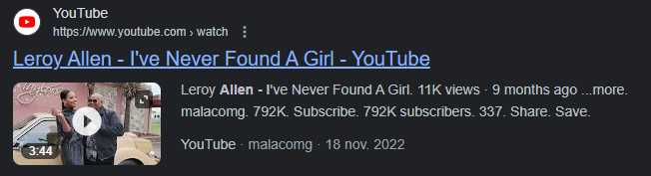

1. Un autre moteur de recherche (Microsoft Edge)

* Suggestion 1:

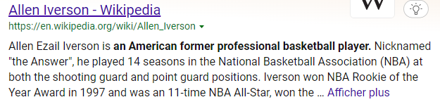

* Suggestion 2:

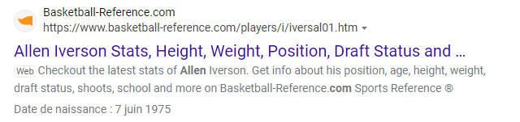

* Suggestion 3:

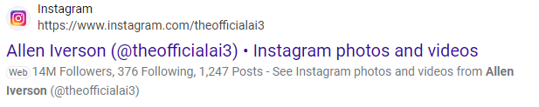

* Suggestion 4:

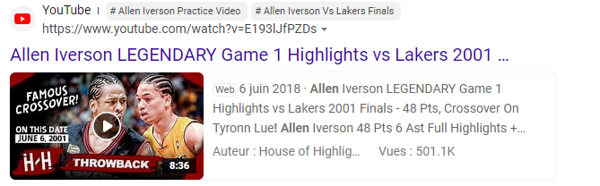

* Suggestion 5:

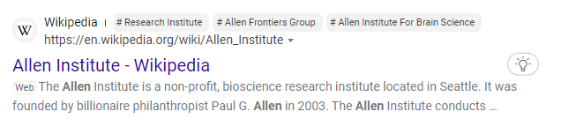

**Design graphique:** La couleur, l’emplacement des éléments, Interface général de la fenêtre

**Barre de recherche:** Même emplacement, Icône assez différents

**Suggestions de recherche:** A peu prés la même interface mais différents résultats

**Politique de confidentialité:** Chrome permet uniquement d'envoyer une requête « do not track » aux sites web. Les deux navigateurs permettent de gérer les cookies des sites visités. En termes de sécurité contre les logiciels malveillants et l'hameçonnage, Microsoft Edge protège les utilisateurs avec Windows Defender SmartScreen.

**Résultats de la recherche: Différence** en terme de nombre des résultats et de la vitesse de recherche. Mais les résultats de recherche obtenue ne sont pas très éloignés.

1. Affiner une recherche

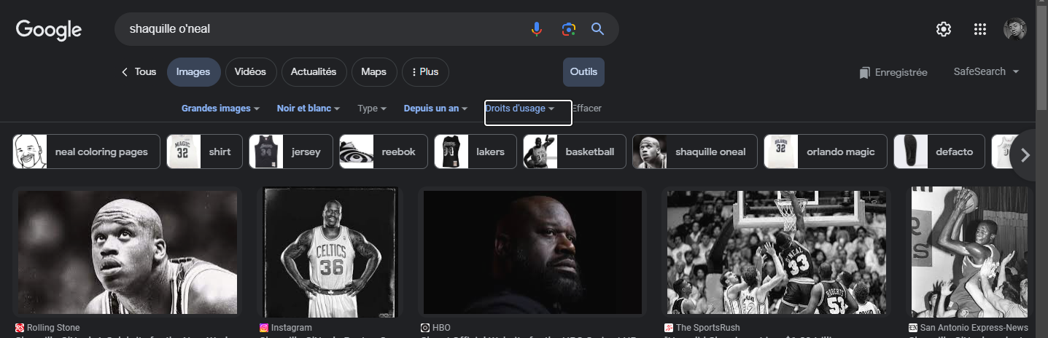

## Comprendre les URL

1. Découper une URL

● Isoler le Protocole :

**[1] [2] [3]** https://

● Isoler le Nom de domaine :

**[1] [2]** www.lemonde.fr

**[3]** www.awwwards.com

● Isoler le Chemin du fichier :

**[1]**/podcasts/article/2021/12/20/comment-matrix-a-marque-la-pop-culture_6106744_5463015.html

**[2]**/podcasts/article/2021/11/19/comment-one-piece-est-devenu-le-plus-grand-succes-du-manga_6102642_5463015.html

**[3]**/websites

● Isoler les Paramètres :

**[3]**?category=culture-education&country=France

Comment configurer un réseau Wi-Fi ?

Pour configurer un réseau Wi-Fi, suivez ces étapes générales :

* Ouvrez les paramètres de votre appareil. Sur un appareil Android, consultez le guide de Google Support pour vous connecter à un réseau Wi-Fi spécifique.
* Sélectionnez "Réseau et Internet" puis "Wi-Fi" dans les paramètres de votre appareil, comme décrit dans les instructions de Boutique-box-internet.
* Recherchez le réseau Wi-Fi auquel vous souhaitez vous connecter dans la liste des réseaux disponibles.
* Sélectionnez le réseau Wi-Fi et entrez le mot de passe si nécessaire.
* Attendez que votre appareil se connecte au réseau Wi-Fi. Une fois connecté, vous pourrez naviguer sur Internet.

Choisir un navigateur web

1. Installer Mozilla Firefox

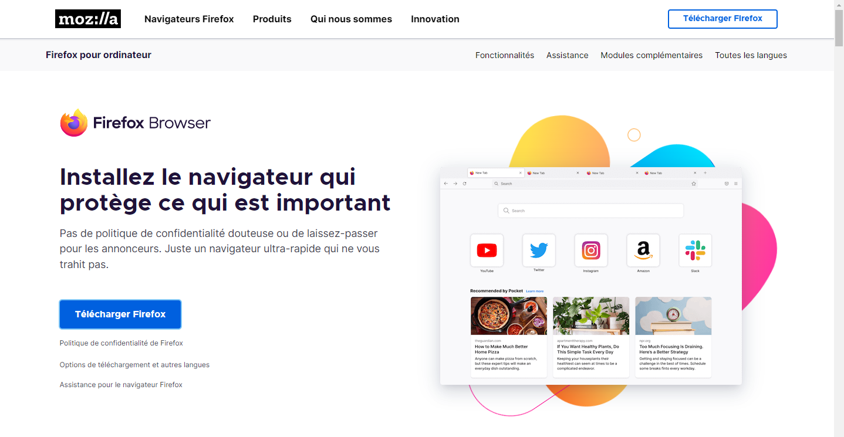

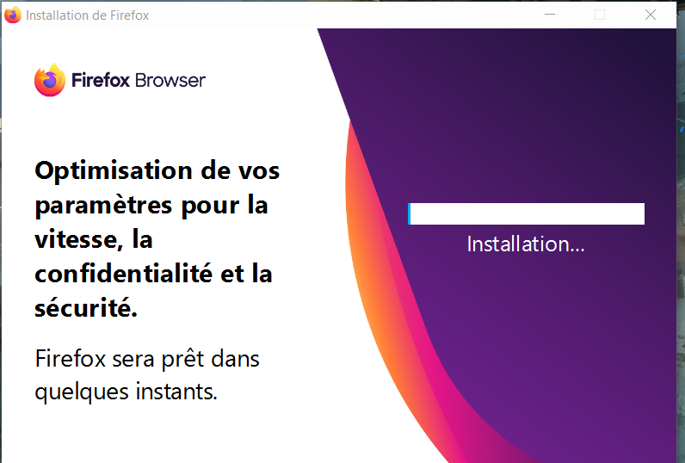

## Comment bloquer les publicités ?

1. Une extension de navigateur

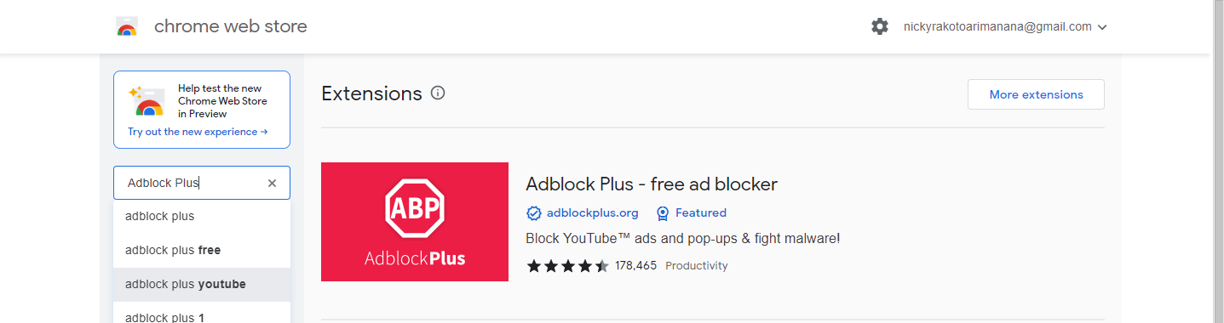



1. Ses effets sur la navigation

Je suis plutot allé sur <http://www.mavanimes.co/>

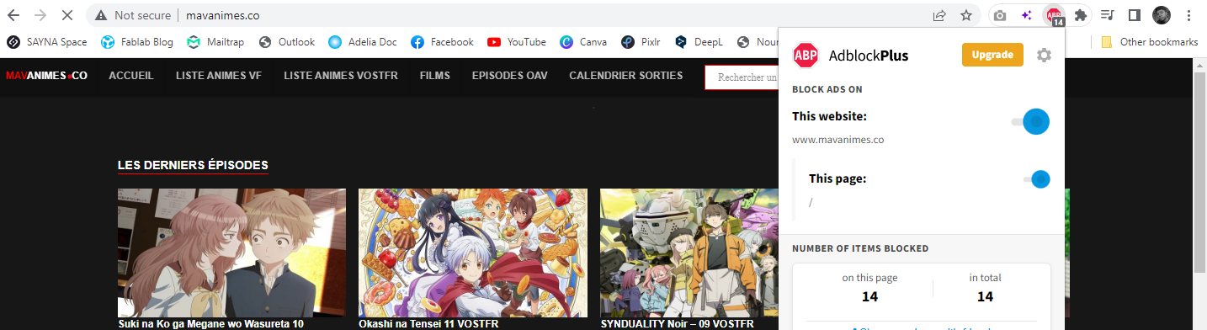

## Comment vérifier ma vitesse internet ?

1. Tester sa connexion internet

OOKLA:

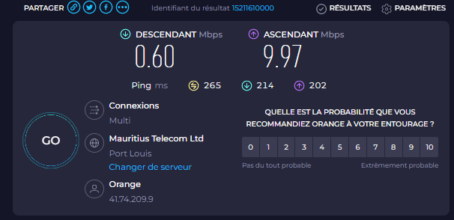

GOOGLE:

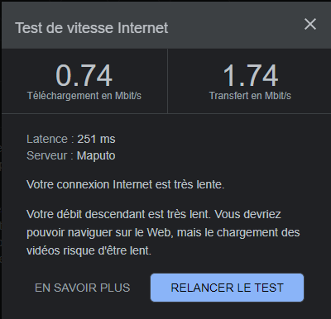

1. Ma vitesse de connexion

J’ai une **connexion faible** (0 - 30 Mbps)... [sad life]

Premier pas avec Google Chrome

1. Personnaliser ton compte

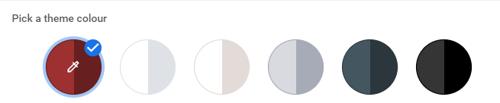

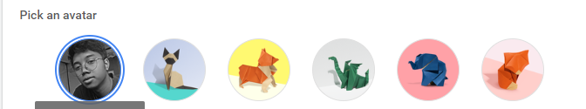

1. Rajouter des extensions

Voici la liste des extensions que j’utilise:

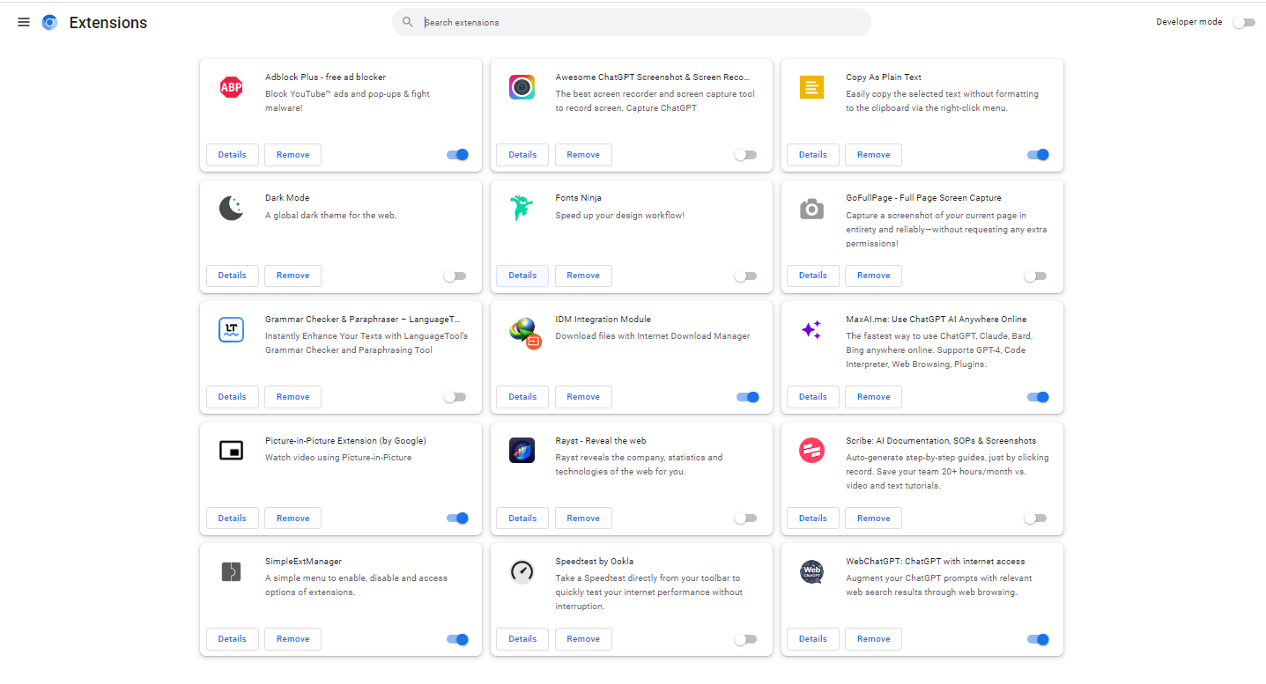

## Confidentialité et sécurité dans Chrome

1. Classifier 4 navigateurs web qui offrent la meilleure sécurité

● Top 1 = The Onion Router (Tor)

● Top 2 = Ungoogled Chromium

● Top 3 = Brave

● Top 4 = Apple Safari

1. Un indicateur de sécurité

À chaque fois que l’on accède à un site web, un indicateur de sécurité s’affiche au

niveau de la barre d’adresse pour indiquer le niveau de sécurité du site consulté. Ces

indicateurs sont-ils les mêmes pour tous les navigateurs ?

«NON»

1. Niveau de sécurité des sites proposés dans la liste ci-dessous







1. Les effets de la navigation privée

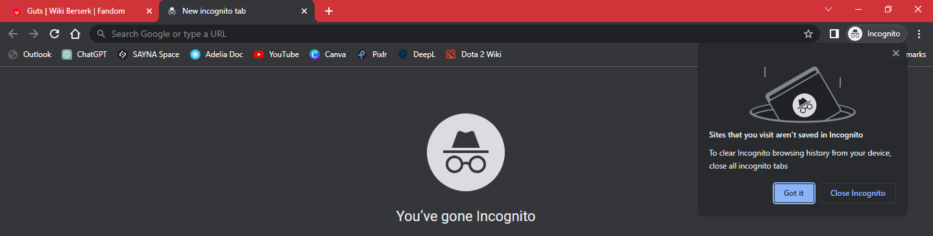

1. Être tranquille avec les publicités

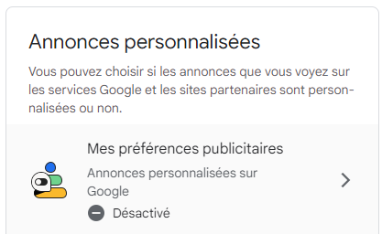

Premier pas avec Firefox

1. Créer un compte Firefox

J'ai déjà créé un compte Firefox.

## Sécurité et confidentialité de Firefox

1. Le niveau de sécurité
2. Les fonctionnalités de Firefox en termes de confidentialité

Comment vider le cache de votre navigateur web ?

1. Vider le cache des navigateurs

